Mô hình Usecase Quản lý nhà sách

Version 1.0

Sinh viên thực hiện:
1012331 – Phan Tiến Quang
1012247 – Võ Hoài Nam
Bảng ghi nhận thay đổi tài liệu

Ngày | Phiên bản | Mô tả | Tác giả
19/1/2013 | 1.0 | Đặc tả use-case cho phần mềm quản lý nhà sách | Phan Tiến Quang  Võ Hoài Nam

Mục lục
1. Sơ đồ Use-case 3
2. Danh sách các Actor 3
3. Danh sách các Use-case 3
4. Đặc tả Use-case 3
4.1 Đặc tả Use-case “Tên Use-case” 3

Sơ đồ Use-case
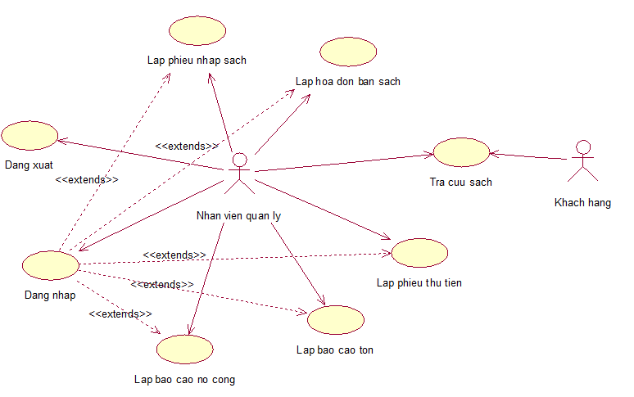

Danh sách các Actor
STT | Tên Actor | Ý nghĩa/Ghi chú
1 | Nhân viên quản lý | Nhân viên quản lý của nhà sách
2 | Khách hang | Khách mua hang của nhà sách

Danh sách các Use-case
STT | Tên Use-case | Ý nghĩa/Ghi chú
1 | Đăng nhập | Đăng nhập vào hệ thống
2 | Đăng xuất | Thoát khỏi hệ thống
3 | Lập phiếu nhập sách | Quản lý việc nhập sách vào nhà sách
3 | Lập hóa đơn bán sách | Lập hóa đơn bán sách cho khách hang đến mua sách
4 | Lập phiếu thu tiền | Tạo phiếu thu tiền cho khách hang sau khi đã nhận hóa đơn bán sách.
5 | Tra cứu sách | Cho người dùng và nhân viên tra cứu thông tin sách có trong hệ thống nhà sách.
6 | Lập báo cáo nợ công | Tổng hợp nợ của khách hang
7 | Lập báo cáo tồn | Tổng hợp số lượng sách tồn của nhà sách

Đặc tả Use-case

Đặc tả Use-case “Lập phiếu nhập sách”

Tóm tắt
Usecase này sử dụng để nhân viên quản lý việc nhập sách từ nhà cung cấp.

Dòng sự kiện

Dòng sự kiện chính
- Nhân viên nhập các thông tin về sách: Mã sách, tên sách, tác giả, thể loại, đơn giá, số lượng nhập của từng loại sách.
- Hệ thống kiểm tra điều kiện nhập (nhập ít nhất 150 và số lượng tồn ít hơn 300).
- Ghi nhận thông tin sách vào CSDL và thông báo thành công.

Các dòng sự kiện khác
- Nhân viên nhập trống, yêu cầu nhập đầy đủ.
- Nhập không đúng kiểu dữ liệu, yêu cầu nhập lại.

Các yêu cầu đặc biệt
Ngày nhập được lấy từ hệ thống.

Trạng thái hệ thống khi bắt đầu thực hiện Use-case
Nhân viên đăng nhập thành công vào hệ thống.

Trạng thái hệ thống sau khi thực hiện Use-case
- Thành công: Thông báo ra màn hình.
- Thất bại: thông báo lỗi ra màn hình.

Điểm mở rộng
Không có.

Đặc tả Use-case “Lập hóa đơn bán sách”

Tóm tắt
Usecase này sử dụng để nhân viên lập hóa đơn bán sách cho khách hang.

Dòng sự kiện

Dòng sự kiện chính
- Khách hang đến quầy thu ngân tính tiền, xuất trình số sách chọn mua.
- Nhân viên nhập tên khách hang và chi tiết hóa đơn bán sách: Tên sách, thể loại, số lượng, đơn giá.
- Hệ thống kiểm tra điều kiện mua sách của khách hàng (không nợ quá 20000) và số lượng tồn sau bán của loại sách đó (tồn ít nhất là 20).
- Hệ thống thêm hóa đơn vào CSDL và thông báo ra màn hình.

Các dòng sự kiện khác
- Nhân viên nhập trống, yêu cầu nhập đầy đủ.
- Nhập không đúng kiểu dữ liệu, yêu cầu nhập lại.

Các yêu cầu đặc biệt
Ngày nhập được lấy từ hệ thống.

Trạng thái hệ thống khi bắt đầu thực hiện Use-case
Nhân viên đăng nhập thành công vào hệ thống.

Trạng thái hệ thống sau khi thực hiện Use-case
- Thành công: Thông báo ra màn hình.
- Thất bại: thông báo lỗi ra màn hình.

Điểm mở rộng
Không có.

Đặc tả Use-case “Lập phiếu thu tiền”

Tóm tắt
Usecase này sử dụng để nhân viên lập phiếu thu tiền cho khách hàng sau khi đã lập hóa đơn.

Dòng sự kiện

Dòng sự kiện chính
- Khách hang đến quầy thu ngân tính tiền, xuất trình hóa đơn bán sách.
- Nhân viên nhập thông tin khách hàng: họ tên, địa chỉ, điện thoại, email và số tiền thu.
- Hệ thống kiểm tra số tiền thu có hợp lệ với quy định không? (tiền thu không vượt quá tiền khách hàng đang nợ).
- Hệ thống thêm phiếu thu tiền vào CSDL và thông báo ra màn hình.

Các dòng sự kiện khác
  - Nhân viên nhập trống, yêu cầu nhập đầy đủ.
- Nhập không đúng kiểu dữ liệu, yêu cầu nhập lại.
- Hệ thống xác nhận số tiền thu không hợp lệ và thông báo ra màn hình.

Các yêu cầu đặc biệt
Ngày nhập được lấy từ hệ thống.

Trạng thái hệ thống khi bắt đầu thực hiện Use-case
Nhân viên đăng nhập thành công vào hệ thống.

Trạng thái hệ thống sau khi thực hiện Use-case
- Thành công: Thông báo ra màn hình.
- Thất bại: thông báo lỗi ra màn hình.

Điểm mở rộng
Không có.

Đặc tả Use-case “Tra cứu sách”

Tóm tắt
Usecase này sử dụng để nhân viên hoặc người dùng tra cứu thông tin sách có trong nhà sách.

Dòng sự kiện

Dòng sự kiện chính
- Người dùng chọn danh mục tìn kiếm và nhập từ khóa tương ứng với danh mục đó.
- Hệ thống hiển thị sách thỏa yêu cầu ra màn hình.

Các dòng sự kiện khác
- Nhân viên nhập trống, yêu cầu nhập đầy đủ.
- Nhập không đúng kiểu dữ liệu, yêu cầu nhập lại.
- Nếu không tìm thấy, màn hình sẽ không hiển thị thông tin sách.

Các yêu cầu đặc biệt
Không có.

Trạng thái hệ thống khi bắt đầu thực hiện Use-case
Mở chức năng tìm kiếm.

Trạng thái hệ thống sau khi thực hiện Use-case
- Tìm kiếm thành công: Thông báo ra màn hình.
Tìm kiếm thất bại: Không hiển thị ra màn hình.

Điểm mở rộng
Không có.

Đặc tả Use-case “Lập báo cáo nợ công”

Tóm tắt
Usecase này sử dụng để nhân viên lập báo cáo nợ công của khách hàng cuối tháng.

Dòng sự kiện

Dòng sự kiện chính
- Hệ thống thống kê số nợ đầu tháng, nợ phát sinh và nợ cuối tháng của khách hàng.
- Hiển thị báo cáo ra màn hình.

Các dòng sự kiện khác
Không có.

Các yêu cầu đặc biệt
Không có.

Trạng thái hệ thống khi bắt đầu thực hiện Use-case
Nhân viên đăng nhập thành công vào hệ thống.

Trạng thái hệ thống sau khi thực hiện Use-case
- Hiển thị báo cáo ra màn hình.

Điểm mở rộng
Không có.

Đặc tả Use-case “Lập báo cáo tồn”

Tóm tắt
Usecase này sử dụng để nhân viên lập báo cáo sách tồn kho vào cuối tháng.

Dòng sự kiện

Dòng sự kiện chính
- Hệ thống thống kê số tồn đầu tháng, số lượng phát sinh và số tồn cuối tháng của từng loại sách.
- Hiển thị báo cáo ra màn hình.

Các dòng sự kiện khác
Không có.

Các yêu cầu đặc biệt
Không có.

Trạng thái hệ thống khi bắt đầu thực hiện Use-case
Nhân viên đăng nhập thành công vào hệ thống.

Trạng thái hệ thống sau khi thực hiện Use-case
- Hiển thị báo cáo ra màn hình.

Điểm mở rộng
Không có.

